Міністерство освіти і науки України
Ніжинський державний університет імені Миколи Гоголя
Факультет природничо-географічних і точних наук
Кафедра географії, туризму та спорту

Галузь знань: 10 Природничі науки
Спеціальність: 106 Географія

КВАЛІФІКАЦІЙНА РОБОТА
на здобуття освітнього ступеня бакалавр

Кліматичні ресурси Чернігівщини в контексті
сучасних змін клімату

Студентки Виниченко Катерини Романівни

Науковий керівник:
Остапчук Валентина Володимирівна
кандидат географічних наук, доцент

Рецензент:
Барановська Ольга Віталіївна
кандидат географічних наук, доцент

Допущено до захисту____________________

Голова комісії _______ (доц. Остапчук В.В.)
Члени комісії ______(проф. Барановський М.О.)
_______(доц. Шовкун Т.М.)
_______(доц. Філоненко І.М.)

Ніжин – 2022 рік
АНОТАЦІЯ

Виниченко К.Р. «Кліматичні ресурси Чернігівщини в контексті сучасних змін клімату», кваліфікаційна робота на здобуття освітнього ступеня бакалавр зі спеціальності 106 Географія, Ніжинський державний університет імені Миколи Гоголя, м. Ніжин, 2022 р.
Дипломна робота складається з трьох розділів. Загальний обсяг роботи становить 56 с., у тому числі 18 рисунків, список використаних джерел включає 19 найменувань.
Об’єкт дослідження ̶ кліматичні ресурси.
У дипломній роботі досліджено кліматичні ресурси Чернігівської області, проаналізовано кліматичні ресурси світу та України, охарактеризовано їхній сучасний стан використання та перспективи використання в майбутньому під впливом сучасних змін клімату.
Практичне значення: результати дослідження даної дипломної роботи можуть бути використані під час подальшого вивчення змін клімату на території Чернігівської області. Також інформацію з кваліфікаційної роботи можна застосувати під час планування розвитку на території регіону електростанцій з використанням чистих джерел енергії, планування розміщення сільськогосподарських культур та рекреаційних об’єктів.
Ключові слова: кліматичні ресурси, зміни клімату, клімат, Чернігівська область.

ANNOTATION

Vуnуchenko K.R. "Climatic resources of the Chernihiv region in the context of modern climate change", qualification work for a bachelor's degree in 106 Geography Nizhyn State University named after Nikolai Gogol, Nizhyn, 2022
Thesis consists of three sections. The total volume of work is 56 pages, including 18 figures, a list of sources used 19 items.
Object of research ̶ climatic resources.
Thesis researches climatic resources of Chernihiv region. Climatic resources of the world and Ukraine are analyzed. Their current state of use in the Chernihiv region, the impact of current climate change and prospects for future use are described.
Practical significance: the results of the study of this thesis can be used in further study of climate change in the Chernihiv region. Qualification information can also be used when planning the development of power plants in the region using clean energy sources, planning the location of crops and recreational facilities.
Key words: climatic resources, climate change, climate, Chernihiv region.

Зміст
Вступ.........................................................................................................................5
Розділ 1 Теоретико-методичні засади дослідження кліматичних ресурсів у контексті сучасних змін клімату...........................................................................9
  - Кліматичні ресурси та їх класифікація...........................................................9
  - Сучасні кліматичні зміни: чинники та прояви.............................................11
  - Методичні підходи до вивчення кліматичних ресурсів .............................14
Висновки до розділу 1..........................................................................................16
Розділ 2 Сучасні особливості та використання кліматичних ресурсів............18
2.1 Сучасні особливості кліматичних ресурсів та їх використання у світі .....18
2.2 Кліматичні ресурси України та їх застосування..........................................24
Висновки до розділу 2..........................................................................................30
Розділ 3 Сучасні особливості та використання кліматичних ресурсів в Чернігівській області.............................................................................................32
3.1 Характеристика регіону дослідження...........................................................32
3.2 Сучасний стан і використання кліматичних ресурсів у Чернігівській області.....................................................................................................................35
3.3 Перспективи використання кліматичних ресурсів у Чернігівській області.....................................................................................................................40
Висновки до розділу 3...........................................................................................42
Висновки................................................................................................................44
Список використаних джерел..............................................................................46
Додатки...................................................................................................................48

ВСТУП
Актуальність. На сучасному етапі розвитку суспільства все більшу кількість людей починає переймати проблема зміни клімату на Землі. І дане занепокоєння не безпідставне, глобальні зміни клімату є дуже важливими та першочерговими для вирішення. Наслідками цих змін можуть бути стрімке зростання кількості, сили та інтенсивності небезпечних природних явищ, таких як паводки, повені, зливи, урагани, торнадо, град, посухи, пилові бурі. За даними Всесвітньої метеорологічної організації, у світі спостерігається постійне підвищення температури повітря. Подальше збільшення призведе до продовольчої кризи та зростання ризику проявів небезпечних природних явищ [5, с. 3-4].
Причинами такої катастрофічної ситуації, за доповіддю Міжурядової групи експертів, є природні процеси та діяльність людини. І за їх прогнозами ситуація буде і надалі погіршуватися до кінця ХХІ століття [5, с. 3-5].
Вирішення цієї проблеми має першочергову важливість, але вже зараз людство повинне адаптуватися до змін, щоб надалі могти функціонувати. Одним із цінних напрямків адаптації до змін клімату є використання кліматичних ресурсів, які є нині та тих, котрі в перспективі можуть з’явитися за подальших змін.
Їх експлуатація дозволить не лише покращити економічне становище певних територій, знизити ризик продовольчої кризи, але й у перспективі зменшити антропогенний влив і таким чином покращити ситуацію, запобігти загальносвітовій катастрофі. Адже кліматичні ресурси – це екологічно чисті невичерпні джерела енергії, які не дають викидів в атмосферу.
Тому надзвичайно важливо досліджувати кліматичні ресурси, знаходити найраціональніші шляхи їх використання задля збереження навколишнього середовища та зниження антропогенного впливу на зміну клімату Землі.
Об’єктом вивчення в даній роботі є кліматичні ресурси, а предметом – їх особливості, розподіл по території Чернігівської області та динаміка на тлі сучасних змін клімату.
Ступінь вивченості теми: Як показав аналіз наукових праць з теми зміни клімату та експлуатації кліматичних ресурсів, більшість науковців досліджували загальносвітові зміни клімату та їх вплив на економіку держав, також багато уваги приділено адаптації до змін клімату, питанням усунення негативних наслідків та першопричин. Кліматичні ресурси Чернігівської області досліджені досить слабко, а тим паче в контексті сучасних змін клімату. Тому заплановане дослідження є важливим та актуальним.
Мета дослідження – вивчення та детальний аналіз кліматичних ресурсів Чернігівської області, виявлення динаміки, особливостей поширення та змін кліматичних показників, котрі впливають на майбутні перспективи використання кліматичних ресурсів регіону.
Для досягнення мети були поставлені наступні завдання:
- розглянути поняття «кліматичні ресурси» та їх класифікації;
- визначити сутність сучасних кліматичних змін, їх чинники та прояви;
- проаналізувати сучасні особливості кліматичних ресурсів та їх використання у світі;
- простежити особливості кліматичних ресурсів України та їх застосування;
- охарактеризувати сучасний стан і рівень використання кліматичних ресурсів у Чернігівській області;
- дослідити сучасні зміни кліматичних ресурсів в регіоні дослідження;
- розглянути перспективи використання кліматичних ресурсів в Чернігівській області.
Огляд джерельної бази дослідження. Для детального вивчення та цілісного розуміння особливостей кліматичних ресурсів в контексті сучасних змін клімату були проаналізовані наукові праці таких авторів як: Гончарова Л.Д., Серга Е.М., Школьний Є.П. [4], Іванюта О.О., Малиновська О.А., Якущенко Л.М. [5], Кудря С.О. [6], Ліпінський В.М., Дячук В.А., Бабіченко В.М. [7], Лялько В.І.[8], Оніпко О.Ф., Коробко Б.П., Мханюк В.М. [9], Проценко Г.Д.[10], Решетченко С.І. [11], Сарапіна М.В. [12], Сніжко С.І., Паламарчук Л.В., Затула В.І. [13], Степаненко С.М. [14], Трофименко О. О., Войтко С. В. [15], Убозько М.О. [16], Філоненко І. М., Філоненко Ю.М, Філоненко О. Ю. [17], Шевченко О.Г. [18], Desonie D. [19].
Дані метеостанцій щодо кліматичних показників для детального аналізу та створення графіків і карт були зібрані завдяки джерелам: pogoda.by [1], meteopost.com [2] та https://rp5.ua [3].
Методологія: Для вирішення завдань та досягнення поставленої мети були застосовані такі методи дослідження, як: аналізу та синтезу при опрацюванні теоретичної інформації; статистичний для збору необхідних метеорологічних даних за останні роки. З використанням математичного методу здійснювалося опрацювання отриманих даних. Їх результат оформлений і унаочнений за допомогою графічного та картографічного методів.
Наукова новизна отриманих результатів: Суттєвими здобутками дослідження даної кваліфікаційної роботи є те, що в ній:
- виявлено динаміку в ході кліматичних показників на території Чернігівської області, що дає змогу говорити про зміну клімату;
- продемонстровано територіальні відмінності у проявах зміни клімату і заразом у можливості експлуатації кліматичних ресурсів на території регіону;
- показано вплив змін клімату на кліматичні ресурси Чернігівщини і перспективи їх використання.
Теоретичне та практичне значення отриманих результатів. Результати дослідження даної дипломної роботи можуть бути використані під час подальшого вивчення змін клімату на території Чернігівської області. Також інформацію з кваліфікаційної роботи можна застосувати під час планування розвитку на території регіону електростанцій з використанням чистих джерел енергії, планування розміщення сільськогосподарських культур та рекреаційних об’єктів.
Апробація результатів роботи. Результати дослідження даної дипломної роботи були частково висвітлені на ІІ Всеукраїнській науково-практичній конференції «Українське Полісся: проблеми та тренди сучасного розвитку» (м. Ніжин, 2022 рік).
Публікації. Результати дослідження у тезах доповіді опубліковані у матеріалах ІІ Всеукраїнської науково-практичної конференції «Українське Полісся: проблеми та тренди сучасного розвитку» (м. Ніжин, 2022 рік).
Обсяг та структура роботи. Дипломна робота загальним обсягом 56 сторінок комп’ютерного тексту складається зі вступу, трьох розділів, висновків, списку використаних джерел (з 19 найменувань) і чотирьох додатків. Робота містить 18 рисунків.

РОЗДІЛ 1 ТЕОРЕТИКО-МЕТОДИЧНІ ЗАСАДИ ДОСЛІДЖЕННЯ КЛІМАТИЧНИХ РЕСУРСІВ У КОНТЕКСТІ СУЧАСНИХ ЗМІН КЛІМАТУ
1.1 КЛІМАТИЧНІ РЕСУРСИ ТА ЇХ КЛАСИФІКАЦІЯ
Природні ресурси – це складові навколишнього середовища, природні процеси та їх наслідки, котрі суспільство використовує або може використовувати для задоволення власних потреб. До них відносить одержання продовольства, палива, руд тощо [4, с. 56].
Природні ресурси можна поділити на категорії за певними ознаками:
- за характером відновлення:
- вичерпні, котрі в свою чергу поділяються на відновлювальні і невідновлювальні,
- невичерпні;
- за призначенням:
- для промисловості,
- для сільського господарства,
- для відпочинку;
- за походженням:
- біологічні,
- мінеральні,
- земельні,
- водні,
- кліматичні.
Кліматичні ресурси – це невичерпні природні джерела, до яких відносяться рекреаційні ресурси, агрокліматичні (тепло Ґрунту та повітря, запаси води в Ґрунті), а також енергетичні (сонячна радіація та сила вітру) (рис. 1.1).
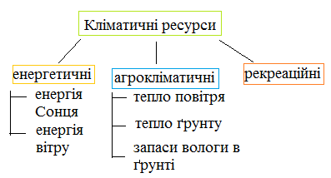
Рис. 1.1 Класифікація кліматичних ресурсів [7, с. 311]
До енергетичних кліматичних ресурсів належить енергія Сонця та енергія вітру. Сонячна енергія – це сонячна радіація, котра надходить на певну території і дає тепло та світло. Її кількість та інтенсивність залежить від кута падіння сонячних променів, тобто від географічного розміщення території. Чим більший кут сонячного проміння, тим воно інтенсивніше. А чим воно інтенсивніше, тим більший даний кліматичний ресурс і тим активніше його можна використовувати. Україна розміщена в межах 44°23'11′′ і 52°22′46′′ північної широти в помірному кліматичному поясі, тому сонячного проміння вона отримує не таку значну кількість, як тропічні широти, проте цього все ж достатньо, щоб розвивати сонячну енергетику [10, с. 20-22].
Енергія вітру – це його сила та швидкість, з якою повітря рухається. Швидкість вітру залежить від атмосферного тиску, потоків повітря та географічного розміщення території. Найвища швидкість вітру спостерігається в горах та узбережжях великих водойм, таких як океани, моря. Тому і використання даного кліматичного ресурсу більш притаманне для регіонів зі сприятливим розміщенням. На території України є гори та її омиває два моря, тому і використання вітрової енергетики є можливим.
Агрокліматичні ресурси, такі як тепло повітря, Ґрунту, запаси вологи в Ґрунті, впливають на культивування сільськогосподарських культур. Їх стан та експлуатація залежить від клімату території та її культурних особливостей. В Україні є сприятливі агрокліматичні умови для ведення сільського господарства.
Рекреаційні ресурси, як складова кліматичних, пов’язані з наявністю сприятливих умов для ведення туристичного бізнесу. І в Україні є умови для розвитку даної сфери [12, с. 30-35].
Кліматичні ресурси тісно пов’язані з кліматичними показниками (температура повітря, кількість опадів, швидкість вітру, сумарна сонячна радіація). Тому детальне дослідження кліматичних ресурсів має засновуватися на вивченні особливостей клімату.
Клімат – це багаторічний режим погоди певної території, його характеристика базується на постійних метеорологічних спостереженнях. Саме дані метеостанцій дають змогу зрозуміти, що клімат зазнає змін. Ці зміни неминуче вплинуть і на кліматичні ресурси. Тому дослідження цих зрушень та їхнього впливу на експлуатацію даної частини природних ресурсів є важливим на сьогодні.
Наразі вчені передбачають зміни в температурі повітря, опадах, кількості та інтенсивності проявів небезпечних метеорологічних явищ. Зміни клімату на території України підвищують можливість погіршення функціонування агропромислового комплексу, енергетики та інфраструктури, що може завдати значних збитків економіці та призвести до катастрофічних наслідків [11, с. 123].
Дослідивши кліматичні ресурси Чернігівської області в контексті сучасних змін клімату, можливо продемонструвати, як населення може використати переваги та отримати користь від цих змін, а також адаптуватися до негативних проявів.

1.2. СУЧАСНІ КЛІМАТИЧНІ ЗМІНИ: ЧИННИКИ ТА ПРОЯВИ
Однією з найбільших проблем людства, котра впливає на навколишнє середовище, суспільство та економіку, являється зміна клімату. Результати міжнародних досліджень свідчать, що погіршання ситуації такими ж темпами може знизити продуктивність сільського господарства на 30% до 2050 року. Найбільшої школи це завдасть невеликим фермерським господарствам, проте і на великі аграрні компанії влив буде досить значний, що неодмінно призведе до нездатності «прогодувати» все населення Землі. На додачу до цього погіршання стану питної води та її загальне зменшення призведе до того, що 5 мільярдів людей до 2050 року відчуватимуть її гостру нестачу. Ці аспекти неодмінно викличуть глобальну кризу і вплинуть на всі куточки планети.[9]
Разом з тим підвищення рівнів Світового океану примусить мільйон людей відселитися з прибережних ділянок. Зміна клімату може підвищити кількість людей, котрі проживатимуть за межею бідності, за оцінками експертів до 2030 року до даної категорії можна буде віднести 100 мільйонів людей.
В майбутньому кліматичні зміни загрожують досягнутому прогресу в процесі розвитку економік, глобального здоров’я та загальносвітовому подоланню бідності. В проміжок часу з 2008 по 2018 роки 87% переміщень населення були пов’язані з катастрофами (природними чи техногенними), а не з військовими конфліктами.[5]
Подальше зростання температури повітря на 1-1,5°С призведе до зростання частоти небезпечних явищ і лише погіршить ситуацію. Також зміни клімату через нестачу життєво необхідних ресурсів, може ставати все більш суттєвим чинником для виникнення військових конфліктів, що додатково погіршить ситуацію та призведе до ще більших катастроф.
Вже наразі у в деяких районах Арктики середні температури повітря зросли на 3°С. Такі кардинальні зміни викликані значною мірою антропогенним тиском, хоча не слід відкидати і природні процеси. Але людству перш за все потрібно думати про власний внесок у погіршення ситуації. Танення вічної мерзлоти в Арктичних територіях призведе до значного вивільнення вуглецю в атмосферу, що призведе до посилення парникового ефекту. Дану ситуацію можна вважати точкою неповернення і катастрофою для людства.
За матеріалами досліджень Світової метеорологічної організації, 2015-2019 роки стали найтеплішими, фіксувалося зростання температури повітря на 1,1°С. Також фіксувалося підвищення рівня моря, зменшення площ льоду в Арктиці, Ґренландії та морського льоду, зниження снігового покриву у весняний період Північної півкулі планети.
Спостерігалося підвищення температури поверхневих вод океанів, зростання кількості опадів в одних ділянках і навпаки їх кризове зменшення в інших, зростання кількості лісових пожеж у Європі, Австралії та Північній Америці, все більше поширення пустель на територію савани в Африці.
Рекордні антропогенні викиди СО₂ припали на 2018 рік ̶ 55,3 Гт CO₂е. Викиди CO₂ в результаті спалювання викопних видів палива в енергетиці і промисловості, які переважають в загальному обсязі викидів ПГ, у 2018 році зросли на 2%, досягнувши рекордних 37,5 Гт CO₂е. на рік. Після 2018 року викиди дещо скоротилися, але щоб вплив людини став мінімальним, необхідне скорочення на 55% спалювання палива і викидів вуглецю.[18]
Найбільшими забруднювачами і постачальниками парникових газів традиційно являються держави із потужними економіками. Так на країни G20 припадає 78 % викидів парникових газів. Тому дотримання встановлених меж викидів, поступовий перехід на чисті джерела енергії даних держав дозволить значно поліпшити ситуацію.
Проте, не зважаючи на переконливі дані наукових спостережень, постійні прояви небезпечних метеорологічних явищ та загальної зміни клімату, світові лідери досі зволікають. Дане зволікання лише погіршує ситуацію та може призвести до того, що людство перетне останній рубіж і надалі будь-які природоохоронні заходи не зможуть поліпшити ситуацію.
Одним з шляхів подолання кризи є перехід на альтернативні, чисті джерела енергії. Кліматичні ресурси являються саме такими, їх провадження дозволить не лише адаптуватися до змін клімату, але й перешкодити подальшій деградації навколишнього середовища.

  - МЕТОДИЧНІ ПІДХОДИ ДО ВИВЧЕННЯ КЛІМАТИЧНИХ РЕСУРСІВ
Використання кліматичних ресурсів тісно пов'язане з їх оцінкою. Оцінка відбувається на певних принципах для всіх відновлювальних ресурсів. Перш за все, це система закономірно-стахостичних процесів. Втілення цих процесів підлягає мінливості – закономірній та стахастичній. При оцінці сонячної енергії враховують закономірності коливання сонячної радіації, а також варіації хмарності, прозорість атмосфери, вологість. Оцінка проводиться тільки після багаторічного спостереження. Для вітрової енергетики головна оцінка – це швидкість вітру. Використання буде ефективним, якщо швидкість вітру буде більша 5 ^{м}/_{с}.
Вивчення кліматичних ресурсів та змін клімату лежить в площині вивчення фізичної географії, а саме її розділу – кліматології. Для того, щоб здійснити якісне дослідження були застосовані такі методи: аналізу та синтезу, статистичний, математичний, графічний та картографічний.
Алгоритм дослідження кліматичних ресурсів Чернігівської області в контексті сучасних змін клімату має такі етапи:
На першому етапі відбувається збір інформації та аналіз наукових робіт щодо змін клімату, адаптацій до цих змін, кліматичних ресурсів та їх використання. У результаті було виявлено, що дослідників більшою мірою цікавлять глобальні зміни клімату, їх передумови та шляхи зниження впливів. Кліматичні ресурси є мало досліджені з точки зору кліматичних змін, їх вивченням більше займаються за кордоном, тоді як українські кліматичні ресурси, а тим більше кліматичні ресурси регіонів є не дослідженими в повній мірі.
На другому етапі були сформовані основні поняття, необхідні для подальшого дослідження. Зібрано інформацію про регіон дослідження, а саме Чернігівську область. Для цього були опрацьовані дані з метеостанцій розміщених на території регіону з використанням Інтернет-ресурсу https://rp5.ua [3].
На території Чернігівської області розташовані сім метеостанцій:
- м. Чернігів (обласний центр, північно-західна частина області, 136 м над рівнем моря);
- м. Ніжин (районний центр Ніжинського району, центральна частина області, 121 м над рівнем моря);
- м. Прилуки (районний центр Прилуцького району, південний-схід області, 127 м над рівнем моря);
- м. Остер (Козелецький район, південний-захід області, 111 м над рівнем моря);
- м. Сновськ (районний центр Сновського району, північ області, 119 м над рівнем моря);
- м. Семенівка (районний центр Семенівського району, північ
області, 185 м над рівнем моря)
- с. Покошичі (Коропський район, північний-схід області, 220 м над
рівнем моря) (рис 1.2).
.
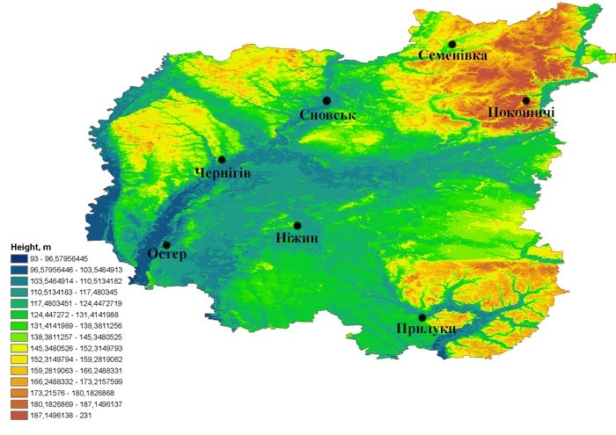
Рис. 1.2 Метеостанції Чернігівської області [16, с. 20]
Розміщення метеостанцій по всій території на різній абсолютній висоті дозволяє збирати цінну та необхідну інформацію, аналізувати кліматичні ресурси, вивчати зміни клімату.
В результаті опрацювання даних стало можливим здійснити аналіз динаміки, розміщення кліматичних показників, котрі визначають кліматичні ресурси і є наслідком змін клімату.
На третьому етапі прораховані середньомісячні та середньорічні температури повітря, швидкості вітру протягом 1980-2020 років по метеостанціях Чернігівської області. Проаналізована кількість сонячного проміння за даними кліматичних карт. Охарактеризована динаміка середньорічних опадів у Чернігівській області за даними метеостанції міста Чернігів за період з 1970 по 2019 роки. Проведений аналіз ковзних значеннь суми ефективних температур вище 5°С протягом 1950-2017 років.
На основі отриманих результатів за допомогою Microsoft Excel і Microsoft Paint розроблені графіки та карти для візуального відображення результатів.
На четвертому етапі здійснено глибокий та системний аналіз отриманих результатів з дослідження кліматичних ресурсів Чернігівської області в контексті сучасних змін клімату.
На п'ятому етапі проаналізовано майбутні зміни клімату та їх вплив на кліматичні ресурси регіону. Дано оцінку розвитку кліматичних ресурсів Чернігівщини під впливом майбутніх змін клімату.
На шостому етапі підведені підсумки дослідження кліматичних ресурсів Чернігівської області на тлі сучасних змін клімату, сформовані загальні висновки, оформлені текстова і графічна частини.

Висновки до розділу 1
Кліматичні ресурси – це невичерпні природні джерела, до яких відносяться рекреаційні ресурси, агрокліматичні (тепло Ґрунту та повітря, запаси води в Ґрунті), а також енергетичні (сонячна радіація та сила вітру). Їх використання є екологічно чистим та може бути напрочуд ефективним за правильної експлуатації.
В ХХІ столітті активізувалося бажання людства зменшити тиск на природу та постала проблема з енергетичними ресурсами, такими як нафта, газ вугілля, які являться вичерпними. Тому все більше увагу науковців привертає використання кліматичних ресурсів.
Але разом з тим намітилася тенденція до зміни клімату, що впливає на всі сфери діяльності людини. Вчені передбачають зміни в температурі повітря, опадах, кількості та інтенсивності проявів небезпечних метеорологічних явищ. Зміни клімату на території України підвищують можливість погіршення функціонування агропромислового комплексу, енергетики та інфраструктури, що може завдати значних збитків економіці та призвести до катастрофічних наслідків.
Тому вивчення кліматичних ресурсів є настільки важливим. Адже, вони в змозі не лише зробити Україну менш залежною від паливних ресурсів, але значно поліпшити стан навколишнього середовища, бо являються екологічно чистими.
У рамках дослідження кліматичних ресурсів Чернігівської області в контексті сучасних змін клімату виділені шість етапів, для кожного з яких використаний певний набір методів.

РОЗДІЛ 2 СУЧАСНІ ОСОБЛИВОСТІ ТА ВИКОРИСТАННЯ
КЛІМАТИЧНИХ РЕСУРСІВ
- СУЧАСНІ ОСОБЛИВОСТІ КЛІМАТИЧНИХ РЕСУРСІВ ТА ЇХ ВИКОРИСТАННЯ У СВІТІ
Міжнародна спільнота, вже дано стурбована змінами клімату. Тому укладаються угоди, котрі мають стимулювати зниження антропогенного тиску через перехід на екологічно чисті джерела енергії.
На 70-й сесії ООН, яка відбулася у вересні 2015 року, було прийнято концепцію «Трансформація нашого світу: 2030 порядок денний сталого розвитку». Згідно її в секторі енергетики: надання надійного та дешевого доступу до джерел енергії всім групам населення, інтенсифікація енергоефективності, зростання частки відновлювальних джерел енергії (ВДЕ) у світовому енергобалансі.
Відповідно до даних Міжнародного агентства з відновлювальних джерел енергії у 2019 році інвестиції в порівнянні з попереднім роком зросли на 42 млрд дол. і складали 268 млрд дол., а за попередні п'ять років інвестиції зросли у понад п'ять разів. Найбільший приріст потужності в секторі енергетики з відновлювальних джерел припадає на вітрову та сонячну енергетику- 77%. Сонячна енергетика є лідером не лише за загальними інвестиціями, але й за темпами їх нарощування. На другій позиції вітрова енергетика, на третій технології зі зберігання, транспортування, нарощування ефективності виробленої енергії.
Лідируючі позиції за ефективністю застосування сонячної енергетики
займає Європа (1 121,5 кВт⸱тод/кВт та 12,8 %). Другу- Північна Америка (952,2 кВт⸱тод/кВт та 10,9 %), а третю - Азія (862,3 кВт⸱тод/кВт та 9,8 %). Першість Європи пояснюється тривалим розвитком технології, за стосунком унікальних розробок, фінансування, найкращим обладнанням (рис. 2.1).

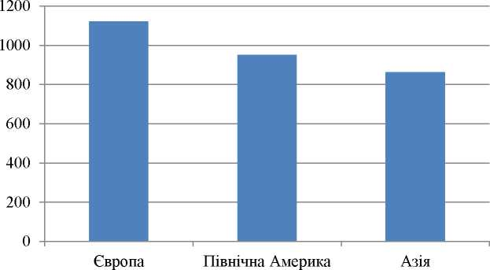

Рис. 2.1 Ефективність застосування сонячної енергетики в світі, кВт⸱тод/кВт,
побудовано за джерелом [5, с. 34]
Найкращі природні умови для експлуатації сонячного ресурсу мають держави Африки, адже континент знаходить в широтах із значною сонячною інтенсивністю. Також сприятливі умови притаманні для Південної Америки та Австралії. Розвиток сонячної енергетики тут ще тільки на початковому етапі і особливих результатів нема. Проте за правильного, раціонального підходу всі необхідні умови для успішного застосування є.
Серед держав лідируючі позиції за використанням сонячної енергетики має Іспанія. Перш за все причиною тому є природні умови, на більшій частині території країни випромінювання становить 3-5 кВт⸱тод/(м² •день). Допомагає і законодавство, згідно якого при побудові нових будинків є обов'язковим встановленням сонячних батарей.
Багато для розвитку сонячної енергетики на власній території робить Німеччина. В державі передбачене субсидіювання та нарахування дотацій. У 2020 році в країні було встановлено сонячних батарей сумарною потужністю понад 14000 МВт. Також урядом передбачено зниження ціни на батареї та зобов'язання енергетичних компаній за вищими цінами купувати в населення вироблену енергію. Через це встановлення сонячних батарей стало для громадян додатковим способом заробітку.
В Польщі сумарна потужність сонячної енергетики складає 1,3 МВт, що порівняно не багато. Причиною є недостатнє стимулювання з боку держави,
низьке фінансування. Проте держава налаштована нарощувати потужності та все більше покращувати ситуацію.
Вітрова енергетика є також доволі перспективною галуззю, хоч вона і привертає значно менше уваги міжнародної спільноти. Лідером у її
експлуатації є Південна Америка (ефективність використання встановленої
потужності становить 2 847,8 кВт⸱тод/кВт та частка використання встановленої потужності складає 32,5 %). Другу позицію- Північна Америка (2 691,3 кВт⸱тод/кВт та 30,7 %), на третій -Африка (2 338,7 кВт⸱тод/кВт та
26,7 %), четвертій - Європа (2 314,4 кВт⸱тод/кВт та 26,4 %); п'ятій - Близький Схід (1 787,5 кВт⸱тод/кВт та 20,4 %); шостій - Азія та Тихоокеанський басейн (1 530,6 кВт⸱тод/кВт та 17,5 %) при середньосвітових показниках (2 344,4 кВт⸱тод/кВт та 26,8 %) (рис. 2.2)
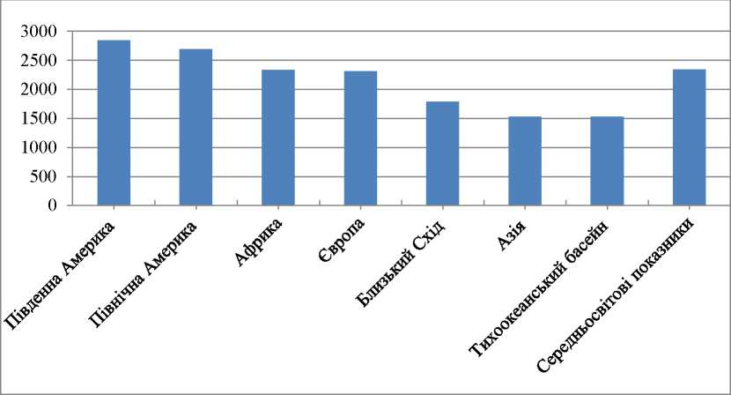
.

Рис. 2.2 Ефективність використання встановленої потужності ВЕС в сіті,
кВт⸱тод/кВт, побудовано за джерелом [4, с. 12]
Вітроенергетика ще лише набуває популярності, її розвиток гальмує не сприятливі умови, як то занизька швидкість вітру, так і втрати електроенергії. Проте із вдосконаленням технології можливе значне стимулювання галузі та поліпшення результатів експлуатації.
Серед п'ятірки країн-лідерів у використанні вітрової енергетики: Нова Зеландія -3 434,9 кВт⸱тод/кВт та 39,2%, Велика Британія -2 976,1 кВт⸱тод/кВт та 34%, Філіппіни - 2 971,3 кВт⸱тод/кВт та 33,9%, Бразилія - 2 962,1 кВт⸱тод/кВт та 33,8%, Норвегія -2 958,8 кВт⸱тод/кВт та 33,8 (рис. 2.3).

Рис. 2.3. Країни-лідери в ефективності використані ВЕС, кВт·год/кВт, побудовано за джерелом [4, с. 13]
Норвегія та Велика Британія, в більшій мірі, використовують офшорну вітроенергетику, тобто установки знаходяться в державних водах. На початкових етапах дана технологія вимагає більших інвестицій, але в подальшому вона дає більшу потужність, а тому є більш ефективною.
Такі держави як США- 2 737,8 кВт⸱тод/кВт та 31,3%, Німеччина- 2 089,4 кВт⸱тод/кВт та 23,9%, КНР -2 089,4 кВт⸱тод/кВт та 16,3% мають найбільшу кількість встановлених вітрових установок. Але при цьому КНР має низьку частку використання виробленої таким чином енергії, тому що присутні проблеми з обладнанням, транспортування енергії (рис. 2.4).
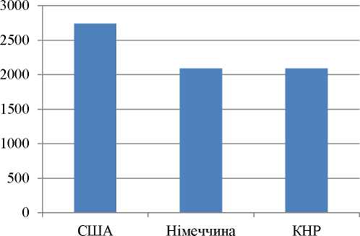

Рис. 2.4. Ефективність ВЕС держав з найбільшою кількістю встановлених
вітрових установок, кВт⸱тод/кВт [5, с. 14]
Країни Західної Європи, які почали розвивати власну вітроенергетику
раніше ніж країни Східної Європи, в переважній більшості, мають вищі показники ефективності роботи вітроенергетики. Окрім вище зазначених це: Фінляндія (2 925,9 кВт⸱тод/кВт та 33,4 %), Ірландія (2 699,5 кВт⸱тод/кВт та
30,8 %), Бельгія (2 673,0 кВт⸱тод/кВт та 30,5 %). Серед країн Східної Європи частку використання встановленої потужності вище 25 % мають лише Україна (2 451,6 кВт⸱тод/кВт та 28,0 %), Польща (2 390,7 кВт⸱тод/кВт та 27,3 %), Румунія (2 369,2 кВт⸱тод/кВт та 27,0 %) та Болгарія (2 272,7 кВт⸱тод/кВт та
25,9 %) (рис.2.5).
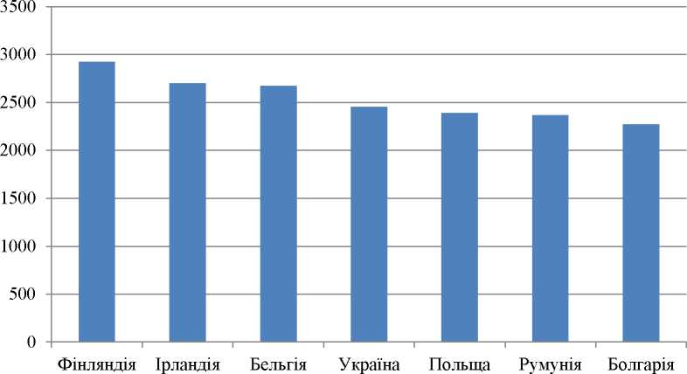

Рис. 2.5 Ефективність ВЕС європейських країн, кВт⸱тод/кВт, побудовано за джерелом [5, с. 14]
Агрокліматичні ресурси також є важливим складником кліматичних ресурсів. Як частина економік країн він входить до сільськогосподарського сектору і має наступні характеристики: 1) економічні показники тісно пов'язані з природними; 2) наявна циклічність, котра пов'язана з астрономічними, біологічними та географічними особливостями; 3) головним засобом виробництва є земля і саме від неї, в більшій мірі, залежить економічний успіх.
Фахівці відзначають, що тільки 3% угідь мають високий потенціал для ведення землеробства, 6% середній, 13% мають низьку продуктивність, тоді як аж 78% мають вагомі недоліки для ведення господарства. Незважаючи на це 11 % суходолу нині обробляється.
Найбільш ефективне ведення сільського господарства можливе в помірному поясі (більша частина Європи, центральна частина США, південь Канади, схід Китаю тощо), де є сприятливе співвідношення температури та опадів. Вирощується овес, жито, льон, значна частина овочів, коренеплодів та кормових трав.
Теплий та жаркий пояс (Мексика, Чилі, південь Європи, країни Африки) характеризується вирощуванням: цитрусових, чаю, зернових, овочів, оливи. Ці регіони мають сприятливі агрокліматичні ресурси, але й при цьому в багатьох країнах їх підтримують штучно. Зрошувальне землеробство характерне для більшості тропічних та субтропічних країн, найбільші площі характерні для КНР, Індії, Мексики, Пакистану.
Тваринництво розвинене по всіх регіонах, має значну різноманітність і більше прив'язане не до природних, а соціальних особливостей, як то віросповідання [15, с. 45].
Рекреаційні ресурси мають специфіку в тому, що тут поєднується природне, культурне, історичне, соціальне, що разом і створює їх особливості. В контексті даного дослідження найбільш цікавим є природний складник, адже наша ціль розглянути рекреаційні ресурси як частину кліматичних. З даної точки зору найбільш вигідно себе демонструють острівні держави, такі як Філіппіни, Таїланд, Мальдіви, країни Карибського басейну. Основною їх перевагою є значна протяжність берегової лінії, тепла погода протягом року, тропічна природа. Проте в сучасному світі багато країн активно використовує свої природні багатства для розвитку туризму і це не тільки пляжі, але й бальнеологічні, гірські курорти (Німеччина, Австрія, Швейцарія тощо).
Глобалізація та все більша доступність туристичних поїздок для населення, дозволяє в активно експлуатувати власні рекреаційні ресурси будь- якій державі світу, а через перспективність даної галузі вона набуває все більшої популярності та отримує інвестиції.
2.2 КЛІМАТИЧНІ РЕСУРСИ УКРАЇНИ ТА ЇХ ЗАСТОСУВАННЯ
Для української енергетики використання енергії сонячного проміння є досить новим напрямком. Вона становить близько 9% від загальної генерації державної електроенергії.. На початку 2020 року сонячні електростанції (СЕС) мали потужність 4925 МВт, котрі виробляють 1,3 млрд кВт/год електроенергії.
В Україні сумарна сонячна радіація має той самий рівень, що й у держав, які активно експлуатують СЕС (США, Швеція, Німеччина тощо). Найбільш сприятливі умови для використання сонячного випромінювання АР Крим та південна частина Одеської області (1 зона, 1350 кВт/год), менш сприятливими являється південний степ України (2 зона, 1250 кВт/год). Найбільш несприятливою частиною держави для розвитку сонячної енергетики є північ центральної України та північ (4 зона, 1000 кВт/год), але за такого значення використання сонячної енергії для забезпечення населення електрикою є можливим (рис. 2.6)
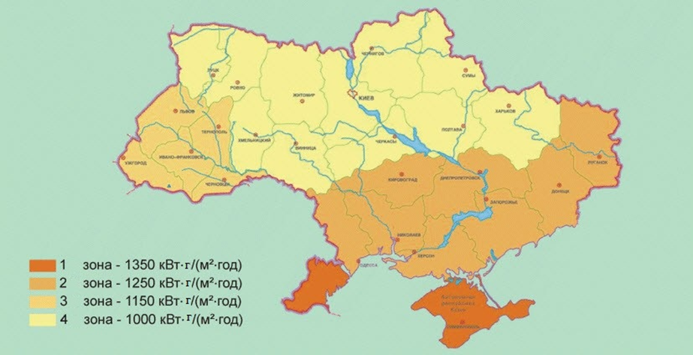
Рис. 2.6. Розподіл сонячної енергії по території України для використання на сонячних електростанціях, кВт/год
У 2018 році сонячна енергетика отримала розвиток на теренах України. Дніпропетровською державною адміністрацією був підписаний договір з ірландською компанією на будівництво СЕС потужністю 250 МВт біля села Левадки Павлоградського району. Всього за чотири місяці вдалося збільшити виробництво електроенергії на 52% (245 млн кВт). Також планується подальше розширення територій зайнятих під сонячними електростанціями в області.
СЕС активно функціонують поблизу Мелітополя, їх потужність 10000
кВт/год, поряд із Житомиром -10,8 МВт/год, в Енергодарі -15 МВт/год, Одесі - 11,8 МВт/год.
Безумовним лідером за СЕС являється Херсонська область. Із-за сприятливого географічного розміщення ефективність станцій найвища по державі на 18%. Виробництво електроенергії складає близько 62 МВт/год.
У Львівській області запрацювала сонячна електростанція «Яворів-1». Вона є найпотужнішою на території західної України -72 МВт, це близько 80 млн кВт/год енергії щороку.
У 2018 році розпочалося будівництво сонячної електростанції потужністю 1,2 МВт в Чернігівській області. Це перший проєкт на території з порівняно низькою сонячною інтенсивністю.
Окрім того у Вінниці налагоджується виробництво сонячних батарей, що значно здешевить введення їх в експлуатацію. Проєктна потужність заводу складе 400 МВт на рік, а прогнозований річний обсяг товарної продукції очікується в обсязі $180 млн.
Після 2018 року сонячна енергетика Україна мала багато інвестицій від міжнародних компаній. СЕС з'явилися в Черкаській, Кіровоградській, Миколаївській, Харківській областях, що говорить про перспективність галузі.
Держава стала стимулювати встановлення сонячних батарей на будинках, шляхом впровадження «зеленого» тарифу, тобто відбувалося зниження ціни на електроенергію чи навіть її закупівля у сімей. У 2020 році кількість домогосподарств, що використовували «чисту» електроенергію, сягнула 27623. Загальна потужність СЕС домогосподарств -712 МВт.
Вітрова енергетика України виробляє близько 51 МВт. Потенційно можлива потужність за наявних умов - 5000 МВт. Найбільш придатними для будівництва вітрових електростанцій (ВЕС) є узбережжя Чорного та Азовського морів, Карпати та Кримські гори, Херсонська, Одеська, Донецька, Запорізька, Миколаївська та Луганська області.
Найвища швидкість вітру спостерігається в Карпатах та АР Крим до 7 м/с, що звісно може сприяти будівництву вітрових електростанцій саме на цих територіях. Також високий показник характерний для приморських територій, що пов'язано із бризами. Північна частина України має в середньому 3 м/с, що не дозволяє активно використовувати вітрову енергетику, проте все ж це є можливим (рис. 2.7).
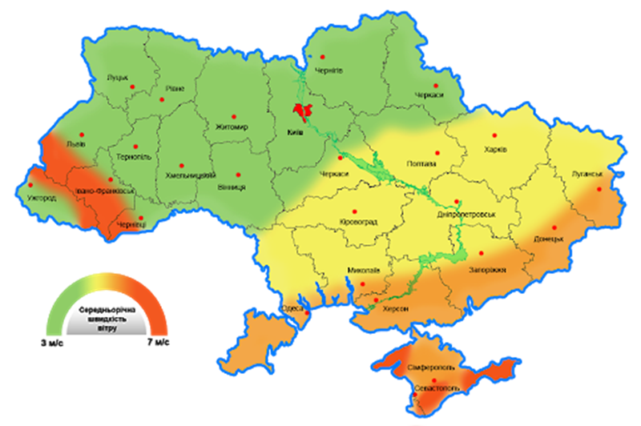
Рис. 2.7. Розподіл швидкості вітру по території України, м/с
Вітрова електроенергетика здатна задовольнити значну частину потреб населення, за оцінками експертів близько третини спожитої електрики. Коефіцієнт використання встановленої потужності на сучасних турбінах досягає 42%.
Виробництво турбін налагоджено на Краматорському заводі важкого верстатобудування. На Херсонщині працює ВЕС потужністю 14,4 МВт, але при всіх запланованих будівництвах можливе виробництво 670 МВт електроенергії в регіоні.
У 2019 році загальна потужність вітропарків України майже 1 ГВт. Це
Причорноморський (Миколаївська область) - 70 МВт, Овід Вінд (Одеська область) - 87 МВт; Краматорська ВЕС (Донецька область) - 70 МВт, Приморська ВЕС (Запорізька область) - 200,1 МВт; Овер'янівська (Херсонська область) - 70 МВт; Орлівська ВЕС (Запорізька область) - 101 МВт; Дніпро- Бузька ВЕС (Херсонська область) - 110 МВт; ВЕС Сиваш (Херсонська область) - 250 МВт (рис. 2.8).
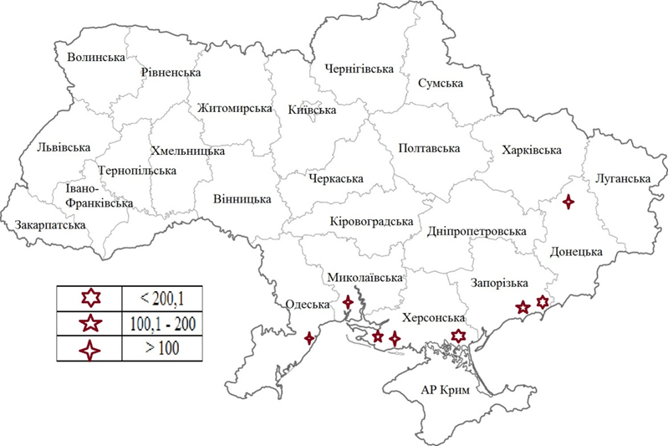
Рис. 2.8 Розташування ВЕС різної потужності (МВт) на території України
Міжнародні компанії інвестують у будівництво ВЕС в Житомирській, Одеській, Херсонській, Сумській та Запорізькій областях. Адже в даних регіонах є перспективним виробництво електроенергії даним способом.
Агрокліматичні ресурси України, також мають значний потенціал для їх успішного використання. Найвагомішими чинниками є сума активних температур та зволоження. Південний берег АР Крим має суму активних температур 3600°С і це найвище значення по державі. В Миколаївській області 3323°С, а вже в Чернігівській -2630°С, але найнижчі значення притаманні для Волинської, Житомирської, Рівненської областей - 2520°С. Даний розподіл спричиняє підвищеня хмарності на заході в порівняні з іншими регіонами України, в зв'язку з західним перенесенням повітряних мас.
Закарпатська низовина дещо виділяється в даному показнику, адже сума активних температур тут становить 3043°С, хоч хмарність на даній території і значна, проте захищеність з півночі горами від холодних повітряних мас, створює сприятливі агрокліматичні ресурси для теплолюбних культур.
Середньорічна температура липня, найтеплішого місяця року, становить +17°С на північному заході та на півночі та +22°С на півдні, +25°С на Південному березі півострова Крим. Середньорічна температура січня, як найхолоднішого місяця, становить -7°С на півночі і до +4°С на південному узбережжі Криму.
Щодо зволоження, то гори Карпати та Кримські мають 1000-1200 мм опадів на рік, в деяких районах Карпат спостерігається навіть 1500 мм. Вже згадані регіони з підвищеною хмарність та відроги Середньоруської височини на півночі України отримують 650-800 мм. Більша частина території держави має 550-650 мм і лише південні регіони отримують недостатнє зволоження - 400-500 мм опадів протягом року.
Всі ці кліматичні характеристики прямо впливають на розміщення зон рослинництва, тому на основі наявних агрокліматичних ресурсів розробляють агрокліматичне районування території.
Агрокліматичне районування - це науково обґрунтований поділ певної території на зони найдоцільнішого вирощування певної господарської культури за наявності на всіх необхідних агрокліматичних умов та ресурсів (рис. 2.9).
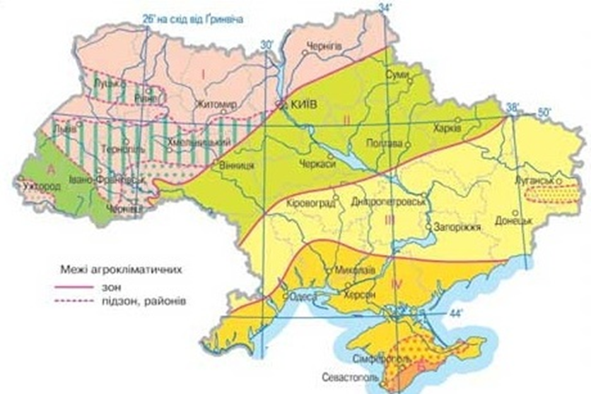
Рис. 2.9. Агрокліматичне районування України [18, с. 236]
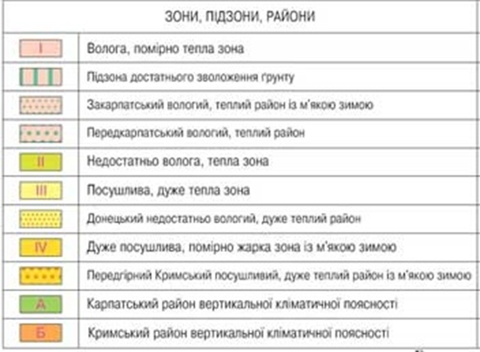
Останніми роками все більше спостерігається зміщення агрокліматичних зон на північ, що пов'язане з потеплішанням клімату. Особливо, це помітно по таких сільськогосподарських культурах, як соняшник та кукурудза. Раніше основними зонами їх вирощування були посушлива, дуже тепла зона та дуже посушлива, помірно жарка зона, але нині основні насадження даних культур перемістилися у недостатньо вологу теплу зону та вологу помірно теплу зону. Більша частина території держави має сприятливі умови для вирощування різноманітних сільськогосподарських культур. В загальному можна говорити про високий потенціал агрокліматичних ресурсів України і їх значну придатність для вдалої експлуатації.
Рекреаційні ресурси також широко представлені на території України. Головними багатствами держави є морські, річкові та озерні узбережжя, лісові масиви, гірські системи.
В цілому можна виділити південний район, де основним ресурсом
являється узбережжя морів, Кримські гори. Західний -Українські Карпати, бальнеологічні курорти, північний - лісові масиви та озера (наприклад, Шацькі). Але вся територія України із-за м'якого клімату та різноманітних природних зон від мішаних лісів до сухого степу є цінним ресурсом для розвитку туристичної галузі.
Тобто, як підсумок можна сказати, що Україна має можливості для успішного раціонального використання власних рекреаційних ресурсів, адже їх перелік доволі вражаючий.

Висновки до розділу 2
На міжнародному рівні вже давно стурбовані зміною клімату. Тому укладаються угоди, котрі мають стимулювати зниження антропогенного тиску через перехід на екологічно чисті джерела енергії.
Лідируючі позиції по використанню СЕС та ВЕС займає Європа, Північна Америка, Азія, Південна Америка. Причиною, тому є високорозивнені країни, котрі намагаються мінімізувати антропогенний плив, зменшити часту вуглецевого та водневого палива. Найкращі природні умови для експлуатації сонячного ресурсу мають держави Африки, адже континент знаходиться в широтах з значною сонячною інтенсивністю проте, нажаль, нині африканські країни застосовують дану технологію вкрай рідко. Розвиток альтернативної енергетики тут ще тільки на початковому етапі і особливих результатів нема. Проте за правильного, раціонального підходу всі необхідні умови для успішного застосування є. Щодо агрокліматичних ресурсів та рекреаційних, то вони мають
зональні особливості, розвинені по всьому світу та активно експлуатуються.
Для українських кліматичних ресурсів характерна територіальна різнорідність. СЕС встановлюють в основному на півдні держави, із-за кращого сонячного опромінення, більшої кількості сонячних днів у році. ВЕС - в Українських Карпатах, на узбережжі Чорного та Азовського морів, тому що саме тут з'являється оптимальна швидкість вітру. Для решти території характерні поодинокі станції або встановлення таких установок громадянами на свої приватній власності.
Агрокліматичні ресурси використовуються повсюдно, рекреаційні поблизу морів, в горах, річок, озер та лісових масивах.
Україна має можливості для успішного раціонального використання власних рекреаційних кліматичних ресурсів.

РОЗДІЛ ІІІ СУЧАСНІ ОСОБЛИВОСТІ ТА ВИКОРИСТАННЯ
КЛІМАТИЧНИХ РЕСУРСІВ В ЧЕРНІГІВСЬКІЙ ОБЛАСТІ
3.1 ХАРАКТЕРИСТИКА РЕГІОНУ ДОСЛІДЖЕННЯ
Чернігівська область розташована на північному сході України. Між
52°20'04'' та 44°23'11" північної широти, 22°09'50'' та 40°11'53" східної довготи. Вона є прикордонною та межує з Росією та Білоруссю, в межах держави з Київською, Сумською та Полтавською областями. Територія області знаходиться в межах Придніпровської низовини, через відносне
зниження рельєфу має густу гідрологічну мережу та заболоченість. На
північному сході та сході розміщена дещо припіднята ділянка, це відроги Середньоруської височини, також на сході присутнє північне крило Полтавської височини [17, с. 15].
Кліматичні особливості Чернігівської області доволі різноманітні із-за її значної площі - близько 32 тис. км2. Як і левова частка держави, регіон розташований в помірному кліматичному поясі в помірно континентальній області. Характерне західне перенесення повітряних мас, з частим надходженням вологи з Атлантики. Не захищеність території з півночі призводить до проникнення арктичного повітря, а аналогічна ситуація на сході до надходження антициклонів з широких просторів Азії.
Через надходження циклонів із заходу взимку часто присутні відлиги, а влітку навпаки похолодання. Антициклони з сходу взимку приносять високі морози, а влітку спеку. З півночі з проникненням арктичного повітря часто спостерігаються осінні ранні та весняні пізні приморозки.
Географічне розміщення, рельєф та гідрологічна мережа зумовлюють певні кліматичні особливості. Так сума активних температур в середньому становить 2600°С, ізотерма липня, як найтеплішого місяця року +19°С, а січня, як найхолоднішого місяця року--7°С. Максимальна зафіксована температура повітря +40°С, а мінімальна--36°С. Основна територія Чернігівщини отримує 600-650 мм опадів, але на півночі вона може становити 650-700 мм, тоді як на півдні 550-600 мм. Через віддаленість від моря та гір швидкість вітру не значна і становить в середньому 2,0-2,5 м/с [17, с. 20-23].
На території області активно використовують агрокліматичні ресурси, тобто є розвиненим сільське господарство. Значні території зайняті під пшеницею, ріпаком, картоплею, вівсом, горохом, кукурудзою, соєю, соняшником, котрий здобуває все більшу популярність, все ще сіють льон- довгунець, хоч його площі невпинно і скорочуються. Для всіх цих культур наявний сприятливий баланс сонячного тепла та опадів, що і призводить до успішного культивування їх в регіоні.
Рекреаційні ресурси найбільш успішно реалізуються поблизу водойм (річки, озера, ставки) та лісових масивів. Оскільки Чернігівська область знаходиться на межі лісової та лісостепової природної зони, то присутні природні особливості котрі дозволяють розвивати сільський, екологічний, оздоровчий види туризму. Прикладом сільського туризму в області можуть слугувати такі заклади, як арт-хутір «Обирок» поблизу Батурина, «Кінний двір» Ічнянський район, еко-садиба «Зелена світлиця», «Голубі озера» Ріпкинський район тошо. Котрі розміщені по всій її території, вирізняються прекрасним розміщення та обслуговуванням, приймають відвідувачів протягом всього року. Також, на території Чернігівської області працює близько 20 закладів оздоровлення та відпочинку дітей, більша частика, це літні табори відпочинку: «Десна» Борзнянський район, «Сонечко» Варвинський, «Полісяночка» Городнянський, «Зелений гай» Корюківський тощо.
Енергетичні кліматичні ресурси включають в себе ВЕС та СЕС. Вітрова енергетика не отримала розвитку на території Чернігівської області і жодна установка не працює в регіоні. Першою сонячною електростанцією області була станція в селі Малинівка Чернігівського району, її потужність становить
1,2 МВт і вона в змозі виробляти до 1400 МВт*год екологічно чистої електроенергії в рік. Таким чином дана електростанція може задовольнити потреби понад 500 домогосподарств і знизити викиди вуглекислого газу до 700 т/рік. Також СЕС працюють поблизу міст Чернігів, Ічня, Прилуки, Мена. В середньому їх потужність складає 300-600 кВт, проте є можливість для розширення та значного нарощування їх можливостей.
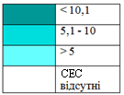
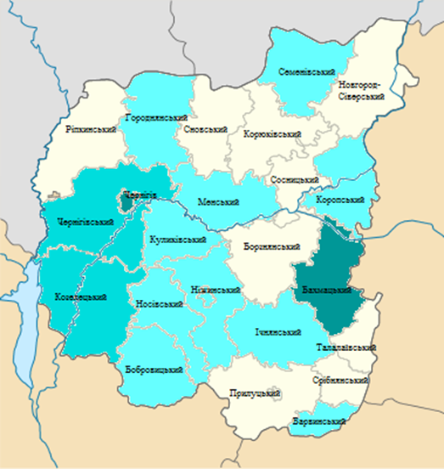
Окрім того, багато домогосподарств регіону встановлюють власні сонячні батареї, таким чином приєднуючись до «зеленого тарифу». Законом України «Про альтернативні джерела енергії» передбачено, що встановлюючи мережеву чи гібридну сонячну електростанції, її власник може не лише забезпечувати себе електроенергією, але продавати надлишки державі. Такий підхід дозволив значно збільшити кількість сонячних батарей, які введені в експлуатацію в регіоні. З даними АТ «Чернігівобленерго» таких господарств налічується 68. Найбільша їх кількість в Бахмацькому районі - 15 та місті Чернігів - 13, Чернігівському - 10, Козелецькому - 9, Бобровицькому - 3. В Куликівському, Коропському, Носівському по 2 та в Варвинському, Городнянському, Ічнянському, Менському, Ніжинському, Семенівському по 1 станції. Середня їх потужність 13 кВт (рис. 3.1).

Рис. 3.1 Кількість домогосподарств в районах Чернігівської області, які
встановили сонячні батареї, шт. [17, с. 20]
Отже, кліматичні ресурси, такі як агрокліматичні та рекреаційні, активно та успішно експлуатуються в Чернігівській області. Енергетичні кліматичні ресурси мають значно меншу ефективність. Особливо це стосується вітроенергетики, котра розвитку в регіоні не отримала.

3.2 СУЧАСНИЙ СТАН І ВИКОРИСТАННЯ КЛІМАТИЧНИХ
РЕСУРСІВ У ЧЕРНІГІВСЬКІЙ ОБЛАСТІ
Клімат - це багаторічний режим погоди. Виходячи з цього можна зробити поспішний висновок, що він не має змін. Проте, як підтверджує багато наукових праць з цього питання, зміни клімату є сучасним явищем, яке проявляється на різноманітних територіях Землі.
В контексті даного дослідження важливо вивчити не лише ці зрушення, але і їх вплив на кліматичні ресурси. Як видно з рис. 1.1 до кліматичних ресурсів можна віднести енергетичні, агрокліматичні та рекреаційні.
До енергетичних кліматичних ресурсів відносяться енергія Сонця та вітру. Південь Чернігівської області отримує питомої сумарної сонячної радіації до 1250 кВттод/м2, більша частина регіону до 1220 кВттод/м2. Виходячи з цього більш раціональним є будівництво СЕС саме на півдні області, де сонячного випромінювання більше (рис. 3.2).

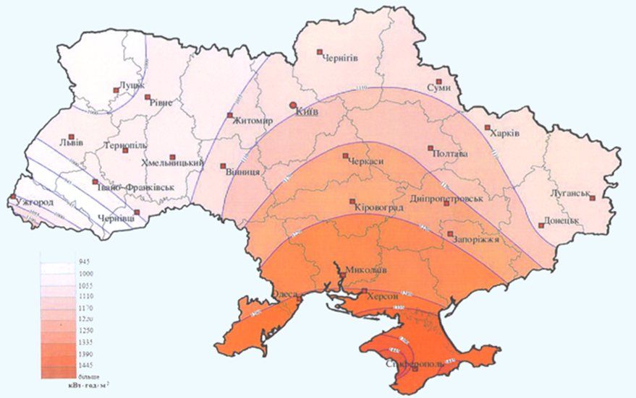
Рис. 3.2 Розподіл питомої сумарної сонячної радіації на території України протягом року, кВт⸱тод/м2 [6, с. 35]
Енергія сонячного випромінювання є сталою, тому динаміку проаналізувати немає можливості. Натомість енергія вітру, тобто його
швидкість, піддається дослідженню в контексті змін [13, с. 200].
З рис. 3.2 помітно, що протягом 1980-2020 років коливання швидкості вітру відбувалося в межах від 2,0 до 2,4 м/с. Суттєвих кліматичних змін даного показника не спостерігалося. Зростання та спади не значні, значення максимальні і мінімальні не виходять за межі норми.
Прослідковується певна циклічність, а саме через десятиліття падіння швидкості вітру до 2,0 м/с. Наприклад, 1980 та 1990 роки, 2010 та 2020 роки. В обох випадках середня швидкість вітру 2,0 м/с тривала по два роки, а потім швидкість вітру зростала (рис. 3.3).
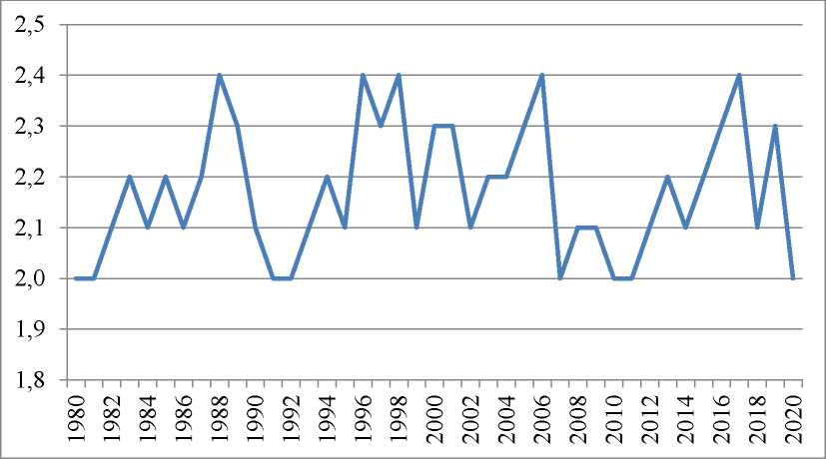
Рис. 3.3 Динаміка швидкості вітру в Чернігівській області
протягом 1980-2020 років, м/с (Додаток А, Б, В, Г)
З середніх значень швидкості вітру протягом 1980-2020 років можна
прослідкувати, що найвищі значення - 2,6 м/с притаманні для північно-східної (метеостанція Семенівка) та західної (метеостанція Чернігів) частини Чернігівської області. Це може бути пов'язано з розміщенням метеостанції Семенівка на підвищеній ділянці (відроги Середньоруської височини). Чернігів як велике місто має власний мікроклімат, вищу температуру, що може пришвидшувати потоки повітря.
Найменша швидкість вітру характерна для східної та північно-західної частини - нижче 2,0 м/с. Більша частина регіону має силу вітру в межах 2,1 - 2,4 м/с (рис. 3.4).
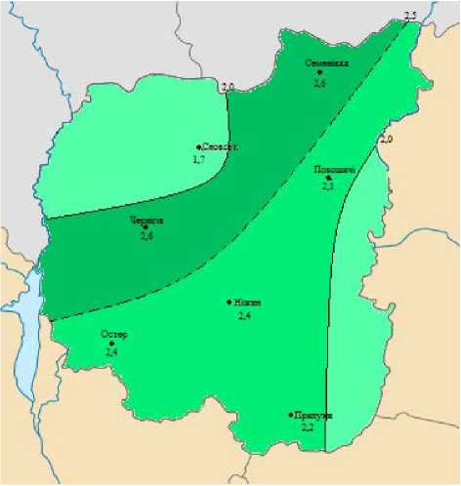
Рис. 3.4 Середня швидкість вітру протягом 1980-2020 років по метеостанціям Чернігівської області, м/с (Додаток А, Б, В, Г)
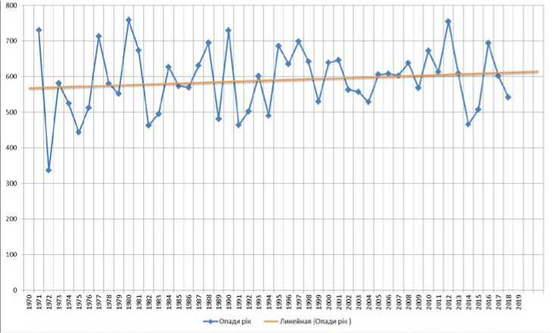
Опади з 1970 по 2019 рік постійно коливалися в межах 300-750 мм. Найнижче значення притаманне для 1971 року і воно становить 330 мм. Найвищі показники суми опадів характерні для 1980 року -750 мм. У 2019 році сума опадів склала 530 мм, що є нормою для регіону. В цілому можна сказати, що кардинальних змін в сумі опадів протягом 1970-2019 років не відбулося (рис. 3.5).

Рис. 3.5 Динаміка середньорічних опадів у Чернігівській області за даними метеостанції м. Чернігова за період з 1970 по 2019 роки, мм
Середня температура повітря в Чернігівській області протягом 1980-2020 років хоч і коливалася, проте все ж мала тенденцію до зростання. Зниження характерне лише для 1987 року. З 2017 по 2020 рік спостерігалося значне зростання середньої річної температури повітря на 1,9 °С (рис. 3.5).
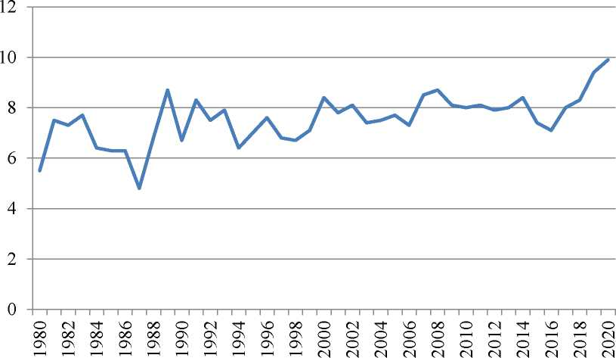
Рис. 3.6 Динаміка середньої температури повітря в Чернігівської області протягом 1980-2020 років, °С (Додаток А, Б, В, Г)
Сума ефективних температур вище 5°С з 1950 по 1974 рік мала незначні коливання. Але в 1977 році відбулося зниження до 1770 °С. Проте з 1980 почалося стрімке зростання, максимум був у 2012 році - 2350°С. І хоча у 2015 році порівняно з 2012 спостерігалося зменшення, все рівно значення для Чернігівської області є високими - 2300°С. Така ситуація говорить про значне потепління клімату, тобто його зміну (рис. 3.7).
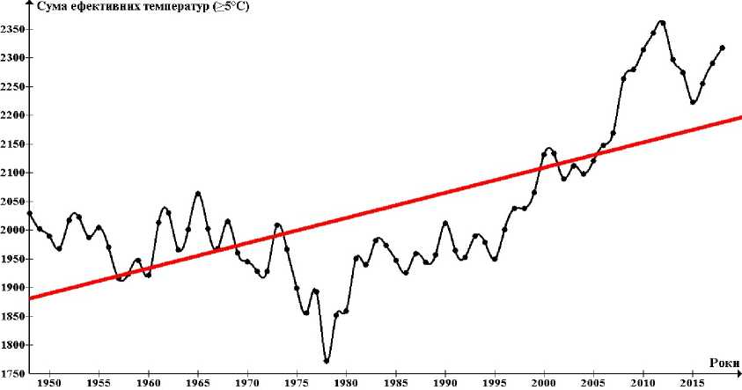
Рис. 3.7 Ковзні значення суми ефективних температур вище 5°С
Зважаючи на дані статистики можна говорити про поступову аридизацію клімату Чернігівської області. Він стає все більш теплим та посушливим, що в перспективі може вплинути на зростання сили вітру.
Всі аналізовані кліматичні показники є важливими чинниками у формуванні кліматичних ресурсів території і мають безпосередній вплив на їх успішну експлуатацію в майбутньому.

3.3 ПЕРСПЕКТИВИ ВИКОРИСТАННЯ КЛІМАТИЧНИХ РЕСУРСІВ В ЧЕРНІГІВСЬКІЙ ОБЛАСТІ
Протягом 1980-2020 років на території Чернігівської області спостерігалися зміни кліматичних показників. Помітні коливання притаманні для середньорічної кількості опадів.
Така тенденція є негативною для агрокліматичних ресурсів, адже, в подальшому, призведе до неможливості культивування традиційних сільськогосподарських культур. Дані зрушення можна використати для введення в сільське господарство нових культур або стимулювання селекції в напрямку більш посухостійких видів.
Ще один показник, що зазнав кліматичних змін, це середньорічна температура повітря, помітне її зростання (рис. 3.5).
Якщо взяти до уваги, що зменшення опадів та зростання температури йде поруч, то стає зрозумілим, що агрокліматичні ресурси зазнають суттєвих змін і сільському господарству доведеться до них пристосовуватися [3].
Швидкість вітру значно не змінилася протягом 1980-2020 років. Будівництво ВЕС найдоцільніше проводити на заході та північному-сході області (рис. 3.2, рис. 3.3).
Інтенсивність енергії Сонця найбільша на півдні області й тому встановлення СЕС найраціональніше проводити саме там (рис. 3.1).
Отже, в цілому за аналізованими показниками можна сказати, що протягом 1980-2020 років спостерігається зміна клімату Чернігівської області. Помітна тенденція до зменшення кількості опадів та зростання середньорічної температури повітря, тобто поступово територія стає більш посушливою та жаркою.
Разом з кліматом дещо змінилися кліматичні ресурси. Їх зміни наразі не є кардинальними і до них можливо поступово адаптуватися та використати на користь господарства регіону.
Зміни клімату під антропогенним тиском повинні усуватися якнайшвидше, але поки цього не відбулося, важливим є адаптуватися до нових реалій. Одним з напрямків адаптацій є активне використання кліматичних ресурсів, котрі змінюється разом із кліматом.
Нині на території Чернігівщини експлуатація власних кліматичних ресурсів вкрай мало розвинена. Застосування сонячних батарей та вітрових установок носить індивідуальний характер, тобто встановлюють їх поодиноко чи з власної екологічної свідомості, чи через «зелений» тариф від держави.
Зі змінами в швидкості вітру, хмарності та потеплінням можливе зростання кількості використання сонячних (СЕС) та вітрових (ВЕС) електростанцій. Встановлення їх на більшій території, наприклад на півночі регіону, та зростання їх потужності, що є позитивною адаптацією. І що в перспективі принесе додаткові надходження в економіку, зменшить

антропогенний вплив. Наразі будівництво СЕС є раціональним лише на півдні області.
Хоча наразі значне зростання швидкості вітру не спостерігається, але якщо даний показник змінить свою тенденцію зі зміною клімату, то будівництво ВЕС також буде більш доцільним в регіоні. Тож в загальному можна говорити, що з аридизацією клімату для Чернігівської області відкриються перспективи використання енергетичних кліматичних ресурсів у більшій мірі.
Щодо агрокліматичних ресурсів, то вже наразі можна говорити про зміщення природних зон, як то лісостеп та степ більш на північ з ними зміщуються і зони вирощування сільськогосподарських культур. Тобто, в результаті зміни клімату сільськогосподарські культури, котрі характерні для більш посушливих регіонів можна буде культивувати в Чернігівській області. Дана адаптація є скоріше нейтральною, адже поряд із освоєнням нових культур буде усунення з полів типових рослин.
Рекреаційні ресурси потенційно покращаться з потеплінням і збільшенням періоду відпочинку рекреантів біля водойм регіону. Але тут таїться і значний недолік пов'язаний з обмілінням водойм, адже як помітно з рис. 3.4 опади пішли на спад.
Отже, можна говорити, що позитивними зрушеннями характеризуються енергетичні кліматичні ресурси. Збільшення будівництва СЕС і ВЕС в перспективі позитивно вплине на економіку регіону та зменшить викиди в атмосферу, тобто покращить екологічну ситуацію.

Висновки до розділу 3
На території Чернігівської області активно використовують агрокліматичні ресурси й тому сільське господарство добре розвинене. Рекреаційні ресурси в основному експлуатуються поблизу водойм та в лісових масивів, функціонує мережа оздоровчих закладів для дітей, сформований сільський туризм, який багатий багатьма цікавими об'єктами.
Енергетичні кліматичні ресурси розвинені в неповній мірі. Функціонує кілька СЕС та ВЕС, але існує потенціал для їх більш успішного використання,
особливо на півдні регіону. Громадяни активно користуються перевагами від
державної ініціативи - «зелений тариф» та встановлюють сонячні батареї. З даними АТ «Чернігівобленерго», таких господарств налічується 68.
Ще більш стає актуальним використання кліматичних ресурсів через зміну клімату. Особливо стрімка динаміка спостерігається з сумою ефективних температур. Протягом 1950-2019 років відбулося їх значне зростання аж до значень 2350 °С, що свідчить про потепління клімату.
Проаналізувавши динаміку швидкості вітру та суми опадів, стало помітним, що дані показники не зазнали значних змін. Відбувалося не значне коливання, але кардинальних зрушень не відбулося.
В цілому за аналізованими показниками можна сказати, що спостерігається зміна клімату Чернігівської області. Поступово територія стає більш посушливою та жаркою.
Разом з кліматом дещо змінилися кліматичні ресурси. Їх зміни наразі не є кардинальними й до них можливо поступово адаптуватися та використати на користь господарства регіону. Саме адаптація та успішне використання кліматичних ресурсів є ключем до енергетичної незалежності та екологічної безпеки.

ВИСНОВКИ
В ході дослідження були сформовані наступні висновки:
1. Кліматичні ресурси - це невичерпні природні джерела, до них відносяться рекреаційні ресурси, агрокліматичні (тепло Ґрунту та повітря, запаси води в Ґрунті), а також енергетичні (сумарна сонячна радіація та сила вітру).
2. У світі кліматичні ресурси активно використовуються, що дозволяє зменшити залежність від газу, нафти та вугілля. А також знизити антропогенний тиск на природу.
3. Географічне розміщення, рельєф та гідрологічна мережа зумовлюють певні кліматичні особливості. Як то надходження вологих повітряних мас із заходу і разом з ними опадів, так і відкритість із півночі дає змогу Арктичним повітряним масам безперешкодно потрапляти на територію регіону. Тобто, територія Чернігівщини не маючи значних географічних перешкод відкрита до проникнення повітряних мас з різних сторін горизонту.
4. Для українських кліматичних ресурсів характерна територіальна різнорідність. СЕС встановлюють в основному на півдні держави, із-за кращого сонячного опромінення, більшої кількості сонячних днів у році. ВЕС - в Українських Карпатах, на узбережжі Чорного та Азовського морів, тому що саме тут оптимальна швидкість вітру. Для решти території характерні поодинокі станції або встановлення таких установок громадянами на свої приватній власності.
Агрокліматичні ресурси використовуються повсюдно, рекреаційні поблизу морів, в горах, річок, озер та лісових масивах.
Україна має можливість для успішного раціонального використання власних рекреаційних кліматичних ресурсів.
5. Проаналізувавши зміни кліматичних показників регіону по метеостанціям можна сказати, що особливих коливань не зафіксовано в швидкості вітру. Для опадів характерне незначне коливання, проте кардинальних зрушень не відбулося. Середньорічна температура повітря та сума ефективних температур мають значне підвищення протягом років аналізу, що може впливати агрокліматичні ресурси, зміщенням більш теплолюбних сільськогосподарських культур на північ України. Що ж до рекреаційних ресурсів, то зростання температури повітря, може дещо збільшити період можливого відпочинку рекреантів біля водойм Чернігівської області, що є позитивним.
6. Нині на території Чернігівщини експлуатація енергетичних кліматичних ресурсів вкрай мало розвинена. Застосування сонячних батарей та вітрових установок носить індивідуальний характер, тобто встановлюють їх поодиноко чи з власної екологічної свідомості, чи через «зелений» тариф від держави.
Останніми роками почалися позитивні зрушеннями щодо використання енергетичних кліматичних ресурсів. Збільшення будівництва СЕС і ВЕС в перспективі позитивно вплине на економіку регіону та зменшить викиди в атмосферу, тобто покращить екологічну ситуацію.
7. Глобальна екологічна криза є сумарним наслідком природних явищ та антропогенного впливу. Зменшення тиску збоку людства можливе, якщо міжнародні організації будуть більш рішуче впливати на країни, відбуватиметься постійне зменшення викидів вуглецю, у промисловості буде більш жорстке контролювання і регулювання збоку держави.
8. Головним напрямом в усуненні змін клімату має бути зменшення
антропогенного впливу на атмосферу. Але вже зараз людство повинно адаптуватися до нових реалій.

СПИСОК ВИКОРИСТАНИХ ДЖЕРЕЛ
- Архів погоди. Київ, 2020. URL:pogoda.by (дата звернення 20.12.2021).
- Архів погоди. Київ, 2020. URL: meteopost.com › weather › archive (дата звернення 23.11.2021).
- Архів погоди по метеостанціях. Київ, 2019. URL: https://rp5.ua. (дата звернення 02.12.2021)
- Гончарова Л.Д., Серга Е.М., Школьний Є.П. Клімат і загальна циркуляція атмосфери. Київ: КНТ, 2005. 252 с
- Іванюта О.О., Малиновська О.А., Якущенко Л.М. Зміна клімату: наслідки та заходи адаптації: аналіт. доповідь.
Київ: НІСД, 2020. 110 с
- Кудря С.О. Нетрадиційні та відновлювані джерела енергії: підруч. Київ: НТУУ «КПІ», 2012. 492 с
- Ліпінський В.М., Дячука В.А., БабіченкоВ.М. Клімат України. Київ: Вид-во Раєвського, 2003. С. 311-330.
- Лялька В.І. Парниковий ефект і зміни клімату в Україні: оцінки та наслідки. Київ: Наук. думка, 2015. 284 с
- Оніпко О.Ф., Коробко Б.П., Мханюк В.М. Вітроенергетика та енергетична стратегія. Київ: УАН, Фенікс, 2008. 168 с
- Проценко Г.Д. Метеорологія та кліматологія: Навчальний посібник. Київ: «Освіта», 2007. 235 с.
- Решетченко С.І. Метеорологія та кліматологія: навчальний посібник. М-во освіти і науки України, нац. ун-т ім. В.Н. Каразіна. Харків : ХНУ ім. В.Н. Каразіна, 2015. 220 с.
- Сарапіна М.В. Метеорологія та кліматологія: текст лекцій. Київ: НУЦЗУ, 2016. 207 с.
- Сніжко С.І., Паламарчук Л.В., Затула В.І. Метеорологія : підручник. Київ: Видавничополіграфічний центр «Київський університет», 2010. 592 с.
- Степаненко С.М. Динаміка та моделювання клімату. Одеса: Екологія, 2013. 204 с.
- Трофименко О. О., Войтко С. В. Функціонування, стратегічний розвиток і регулювання відновлюваної енергетики. Київ: «Альфа», 2014 С. 143-157.
- Убозько М.О. Сучасні особливості повторюваності туманів у Чернігівській області. Ніжин: НДУ ім. М. Гоголя, 2019. 82 с.
- Філоненко І. М., Філоненко Ю.М, Філоненко О. Ю. Краєзнавство: навч. посіб. Ніжин : НДУ ім. М. Гоголя, 2017. 199 с.
- Шевченко О.Г. Оцінка вразливості до зміни клімату: Україна. Київ: Myflaer, 2014. 62 с
- Desonie D. Climate : causes and effects of climate change. New York: Chelsea House, 2008. 199 p.

Додатки

Додаток А
Кліматичні показники по метеостанціям Чернігівської області протягом 1980-1989 років [3]
Ніжин
 |  | 1980 | 1981 |  |  |  | 1982 | 1983 |  |  |  |  | 1984 | 1985 |  |  |  |  | 1986 |  |  |  | 1987 |  |  | 1988 |  |  |  | 1989 |  | μ
середня температура повітря, С° |  | +5,7 | +7,8 |  |  |  | +7,5 | +7,9 |  |  |  |  | +6,8 | +5,3 |  |  |  |  | +6,8 |  |  |  | +4,8 |  |  | +6,9 |  |  |  | +9,0 |  | +6,9
швидкість вітру, м/с |  | 2,2 | 2,2 |  |  |  | 2,3 | 2,3 |  |  |  |  | 2,3 | 2,4 |  |  |  |  | 2,8 |  |  |  | 2,4 |  |  | 2,2 |  |  |  | 2,4 |  | 2,4
Остер
середня температура повітря, С° |  | +5,7 |  |  | +7,7 |  | +7,5 | +8,0 |  |  |  |  | +6,8 | +5,3 |  |  |  |  | +6,8 |  |  |  | +4,8 |  |  | +6,8 |  |  |  | +9,3 |  | 6,9
швидкість вітру, м/с |  | 2,0 |  |  | 2,0 |  | 2,1 | 2,2 |  |  |  |  | 2,1 | 2,4 |  |  |  |  | 2,3 |  |  |  | 2,4 |  |  | 2,1 |  |  |  | 2,3 |  | 2,2
Покошичі
середня температура повітря, С° |  | +5,0 |  |  | +7,0 |  | +6,7 | +7,3 |  |  |  |  | +6,1 | +4,4 |  |  |  |  | +6,1 |  |  |  | +4,0 |  |  | +6,2 |  |  |  | +8,1 |  | 6,1
швидкість вітру, м/с |  | 1,5 |  |  | 1,7 |  | 1,6 | 1,8 |  |  |  |  | 1,8 | 2,6 |  |  |  |  | 1,9 |  |  |  | 2,7 |  |  | 2,3 |  |  |  | 2,4 |  | 2,0
Прилуки
середня температура повітря, С° |  | +5,9 |  |  | +8,1 |  | +7,7 |  |  | +8,4 |  | +7,1 |  |  | +5,6 |  |  |  | +7,1 |  |  |  |  | +5,0 |  |  | +7,1 |  |  |  | +9,2 |  | 7,1
швидкість вітру, м/с |  | 2,2 |  |  | 1,8 |  | 2,1 |  |  | 2,2 |  | 2,2 |  |  | 2,1 |  |  |  | 2,3 |  |  |  |  | 2,3 |  |  | 2,0 |  |  |  | 2,1 |  | 2,1
Семенівка
середня температура повітря, С° |  | +4,9 |  |  | +6,9 |  | +6,7 | +7,3 |  |  |  | +5,9 |  |  |  | +4,3 |  |  |  | +6,1 |  |  |  | +3,8 |  |  | +6,1 |  |  |  | +8,1 |  |  |  | 6,0
швидкість вітру, м/с |  | 2,0 |  |  | 2,2 |  | 2,2 | 2,6 |  |  |  | 2,4 |  |  |  | 2,8 |  |  |  | 2,9 |  |  |  | 2,8 |  |  | 2,3 |  |  |  | 2,7 |  |  |  | 2,5
Сновськ
середня температура повітря, С° |  | +5,6 |  |  | +7,6 |  | +8,0 | +6,8 |  |  |  | +5,1 |  |  |  | +6,8 |  |  |  | +4,7 |  |  |  | +6,8 |  |  |  | +7,4 |  |  | +8,7 |  |  | 6,8
швидкість вітру, м/с |  | 1,5 |  |  | 1,6 |  | 1,7 | 1,7 |  |  |  | 1,5 |  |  |  | 2,0 |  |  |  | 1,6 |  |  |  | 1,9 |  |  |  | 1,4 |  |  | 1,6 |  |  | 1,7
Чернігів
середня температура повітря, С° | +5,6 |  |  | +7,5 |  | +7,3 |  |  | +8,0 |  |  | +6,7 |  |  |  |  | +5,1 |  |  |  | +6,7 |  |  | +4,7 |  |  |  | +6.8 |  |  | +8,7 |  |  |  | 6,2
швидкість вітру, м/с | 2,7 |  |  | 2,7 |  | 2,8 |  |  | 2,8 |  |  | 2,6 |  |  |  |  | 2,6 |  |  |  | 2,9 |  |  | 2,9 |  |  |  | 2,4 |  |  | 2,5 |  |  | 2,5
Середнє значення, μ
середня температура повітря, С° | +5,5 |  |  | +7,5 |  |  | +7,3 |  | +7,7 |  | +6,4 |  |  |  |  |  |  | +6,3 |  |  |  | +6,3 |  |  | +4,8 |  |  |  | +6,8 |  | +8,7 |  |  | 6,7
швидкість вітру, м/с | 2,0 |  |  | 2,0 |  |  | 2,1 |  | 2,2 |  | 2,1 |  |  |  |  |  |  | 2,4 |  |  |  | 2,3 |  |  | 2,4 |  |  |  | 2,1 |  | 2,3 |  |  | 2,2

Додаток Б
Кліматичні показники по метеостанціям Чернігівської області протягом 1990-1999 років [3]
Ніжин
 |  | 1990 |  | 1991 |  | 1992 | 1993 |  |  | 1994 |  | 1995 |  |  | 1996 | 1997 |  |  | 1998 | 1999 |  |  |  | μ
середня температура повітря, С° |  | +8,4 |  | +7,5 |  | +7,7 | +6,4 |  |  | +7,4 |  | +7,7 |  |  | +6,5 | +6,8 |  |  | +7,2 | +8,4 |  |  |  | 7,4
швидкість вітру, м/с |  | 2,2 |  | 2,2 |  | 2,3 | 2,3 |  |  | 2,3 |  | 2,4 |  |  | 2,8 | 2,4 |  |  | 2,2 | 2,4 |  |  |  | 2,3
Остер
середня температура повітря, С° |  | +9,3 |  | +8,7 |  | +7,7 | +7,8 |  |  |  | +6,6 | +7,6 |  |  | +7,9 | +6,7 |  |  | +7,0 | +7,4 |  |  |  |  | 7,7
швидкість вітру, м/с |  | 2,2 |  | 2,1 |  | 2,3 | 2,3 |  |  |  | 2,3 | 2,4 |  |  | 2,2 | 2,4 |  |  | 2,2 | 2,3 |  |  |  |  | 2,3
Покошичі
середня температура повітря, С° |  | +7,6 |  | +6,8 |  | +7,0 | +5,7 |  |  |  | +6,6 | +7,2 |  |  | +6,1 | +6,2 |  |  | +6,6 | +8,0 |  |  |  |  |  |  | 6,8
швидкість вітру, м/с |  | 1,5 |  | 1,7 |  | 1,6 | 1,8 |  |  |  | 1,8 | 2,6 |  |  | 1,9 | 2,7 |  |  | 2,3 | 2,4 |  |  |  |  |  |  | 2,0
Прилуки
середня температура повітря, С° |  | +8,6 |  | +7,8 |  | +7,9 | +6.7 |  |  |  | +7,7 | +8,1 |  |  | +7,3 | +7,1 |  |  | +7,8 | +9,3 |  |  |  |  |  | 7,8
швидкість вітру, м/с |  | 2,2 |  | 1,8 |  | 2,1 | 2,2 |  |  |  | 2,2 | 2,1 |  |  | 2,3 | 2,3 |  |  | 2,0 | 2,1 |  |  |  |  |  | 2,1
Семенівка
середня температура повітря, С° |  | +7,4 |  | +6,8 |  | +7,0 | +5,7 |  |  |  | +6,5 | +7,3 |  |  | +6,6 | +6,6 |  |  | +6,8 | +8,4 |  |  |  | 6,9
швидкість вітру, м/с |  | 2,0 |  | 2,2 |  | 2,2 | 2,6 |  |  |  | 2,4 | 2,8 |  |  | 2,9 | 2,8 |  |  | 2,3 | 2,7 |  |  |  | 2,4
Сновськ
середня температура повітря, С° |  | +8,4 |  | +7,4 |  | +7,7 | +6,4 |  |  |  | +7,2 | +7,8 |  |  | +6,9 | +7,1 |  |  | +7,1 | +8,5 |  |  |  | 7,5
швидкість вітру, м/с |  | 1,5 |  | 1,6 |  | 1,7 | 1,9 |  |  |  | 1,5 | 2,0 |  |  | 1,6 | 1,9 |  |  | 1,4 | 1,6 |  |  |  | 1,5
Чернігів
середня температура повітря, С° | +8,2 |  | +7,3 |  | +7,7 |  |  | +6,4 |  |  | +7,3 |  | +7,8 |  | +6,3 | +6,7 |  | +7,2 |  |  | +8,5 |  | 7,3
швидкість вітру, м/с | 2,7 |  | 2,7 |  | 2,8 |  |  | 2,8 |  |  | 2,6 |  | 2,6 |  | 2,9 | 2,9 |  | 2,4 |  |  | 2,5 | 2,6
Середнє значення
середня температура повітря, С° | +8,3 |  | +7,5 |  |  | +7,9 |  | +6,4 | +7,0 |  |  |  | +7,6 | +6,8 |  |  | +6,7 | +7,1 |  |  | +8,4 | 7,4
швидкість вітру, м/с | 2,0 |  | 2,0 |  |  | 2,1 |  | 2,2 | 2,1 |  |  |  | 2,4 | 2,3 |  |  | 2,4 | 2,1 |  |  | 2,3 | 2,2

Додаток В
Кліматичні показники по метеостанціям Чернігівської області протягом 2000-2009 років [3]
Ніжин
 |  | 2000 |  | 2001 |  | 2002 | 2003 |  |  | 2004 | 2005 |  |  | 2006 | 2007 |  | 2008 |  |  |  | 2009 |  |  |  |  |  |  | μ
середня температура повітря, С° |  | +8,4 |  | +7,9 |  | +7,5 | +7,3 |  |  | +7,7 | +7,9 |  |  | +7,4 | +9,0 |  | +8,8 |  |  |  | +8,3 |  |  |  |  |  |  | +8,3
швидкість вітру, м/с |  | 2,2 |  | 2,2 |  | 2,3 | 2,3 |  |  | 2,3 | 2,4 |  |  | 2,8 | 2,4 |  | 2,2 |  |  |  | 2,4 |  |  |  |  |  |  | 2,4
Остер
середня температура повітря, С° |  | +8,7 |  | +8,6 |  | +8,3 | +8,8 |  |  | +7,8 | +8,0 |  |  | +8,0 | +7,8 |  | +9,2 |  |  |  | +8,6 |  |  |  |  |  |  | +8,6
швидкість вітру, м/с |  | 2,7 |  | 2,7 |  | 2,8 | 2,8 |  |  | 2,6 | 2,6 |  |  | 2,9 | 2,9 |  | 2,4 |  |  |  | 2,5 |  |  |  |  |  |  | 2,5
Покошичі
середня температура повітря, С° |  | +7,7 |  | +7,1 |  | +7,7 | +6,6 |  |  | +7,0 | +7,1 |  |  | +6,6 | +8,0 |  | +8,1 |  |  |  | +7,6 |  |  |  | +7,6
швидкість вітру, м/с |  | 1,5 |  | 1,7 |  | 1,6 | 1,8 |  |  | 1,8 | 2,6 |  |  | 1,9 | 2,7 |  | 2,3 |  |  |  | 2,4 |  |  |  | 2,4
Прилуки
середня температура повітря, С° |  | +8,5 |  | +8,1 |  | +8,7 | +7,7 |  |  | +8,1 | +8,2 |  |  | +7,6 | +9,5 |  | +9,0 |  |  |  | +8,6 |  |  | 8,6
швидкість вітру, м/с |  | 2,2 |  | 1,8 |  | 2,1 | 2,2 |  |  | 2,2 | 2,1 |  |  | 2,3 | 2,3 |  | 2,0 |  |  |  | 2,1 |  |  | 2,1
Семенівка
середня температура повітря, С° |  | +7,7 |  | +7,1 |  | +7,7 | +6,5 |  |  | +6,9 | +7,1 |  |  | +6,6 | +8,0 |  | +8,2 |  |  |  | +7,6 |  | +7,6
швидкість вітру, м/с |  | 2,0 |  | 2,2 |  | 2,2 | 2,6 |  |  | 2,4 | 2,8 |  |  | 2,9 | 2,8 |  | 2,3 |  |  |  | 2,7 |  | 2,7
Сновськ
середня температура повітря, С° |  | +8,3 |  | +7,8 |  | +8,3 | +7,2 |  |  | +7,6 | +7,7 |  |  | +7,2 | +8,6 |  | +8,7 |  |  |  | +8,0 |  |  |  |  |  | +8,0
швидкість вітру, м/с |  | 1,5 |  | 1,6 |  | 1,7 | 1,7 |  |  | 1,5 | 2,0 |  |  | 1,6 | 1,9 |  | 1,4 |  |  |  | 1,6 |  |  | 1,6
Чернігів
середня температура повітря, С° | +8,4 |  | +7,9 |  | +8,5 |  |  | +7,4 |  | +7,8 |  | +7,8 |  | +7,4 | +8,9 |  |  | +8,7 |  | +8,2 |  |  |  |  |  | +8,2
швидкість вітру, м/с | 2,7 |  | 2,7 |  | 2,8 |  |  | 2,8 |  | 2,6 |  | 2,6 |  | 2,9 | 2,9 |  |  | 2,4 |  | 2,5 |  |  |  |  |  | 2,5
Середнє значення
середня температура повітря, С° | +8,2 |  | +7,8 |  |  | +8,1 |  | +7,4 | +7,6 |  |  | +7,7 | +7,3 |  |  | +8,5 |  |  | +8,7 |  |  | +8,1 |  |  |  |  | +8,1
швидкість вітру, м/с | 2,0 |  | 2,0 |  |  | 2,1 |  | 2,2 | 2,1 |  |  | 2,2 | 2,4 |  |  | 2,4 |  |  | 2,1 |  |  | 2,3 |  |  |  |  | 2,3

Додаток Г
Кліматичні показники по метеостанціям Чернігівської області протягом 2010-2020 років [3]
Ніжин
 |  | 2010 |  | 2011 |  | 2012 | 2013 |  |  | 2014 | 2015 |  |  | 2016 | 2017 |  | 2018 |  |  | 2019 |  |  | 2020
середня температура повітря, С° |  | +8,7 |  | +8,2 |  | +8,2 | +8,7 |  |  | +8,5 | +9,3 |  |  | +4,3 | +8,8 |  | +8,5 |  |  | +9,7 |  |  | +10,1
швидкість вітру, м/с |  | 2,2 |  | 2,2 |  | 2,3 | 2,3 |  |  | 2,3 | 2,4 |  |  | 2,8 | 2,4 |  | 2,2 |  |  | 2,4 |  |  | 2,4
Остер
середня температура повітря, С° |  | +10,2 |  | +8,9 |  | +8,4 | +7,8 |  |  | +8,8 | +5,8 |  |  | +11,5 | +12,3 |  | +8,9 |  |  | +9,9 |  |  | +10,3
швидкість вітру, м/с |  | 2,1 |  | 2,1 |  | 2,2 | 2,1 |  |  | 2,2 | 2,5 |  |  | 1,8 | 2,3 |  | 2,2 |  |  | 2,4 |  |  | 2,4
Покошичі
середня температура повітря, С° |  | +9,2 |  | +7,7 |  | +7,3 | +6,7 |  |  | +7,8 | +4,6 |  |  | +5,2 | +3,0 |  | +7,7 |  |  | +8,8 |  |  | +9,3
швидкість вітру, м/с |  | 1,5 |  | 1,7 |  | 1,6 | 1,8 |  |  | 1,8 | 2,6 |  |  | 1,9 | 2,7 |  | 2,3 |  |  | 2,4 |  |  | 2,4
Прилуки
середня температура повітря, С° |  | +9,0 |  | +8,1 |  | +8,4 | +9,0 |  |  | +8,9 | +9,4 |  |  | +4,3 | +9,3 |  | +8,6 |  |  | +9,8 |  |  | +10,3
швидкість вітру, м/с |  | 2,2 |  | 1,8 |  | 2,1 | 2,2 |  |  | 2,2 | 2,1 |  |  | 2,3 | 2,3 |  | 2,0 |  |  | 2,1 |  |  | 2,1
Семенівка
середня температура повітря, С° |  | +8,0 |  | +7,3 |  | +7,4 | +7,8 |  |  | +7,8 | +8,7 |  |  | +8,2 | +8,1 |  | +7,7 |  |  | +8,9 |  |  | +9,4
швидкість вітру, м/с |  | 2,0 |  | 2,2 |  | 2,2 | 2,6 |  |  | 2,4 | 2,8 |  |  | 2,9 | 2,8 |  | 2,3 |  |  | 2,7 |  |  | 2,8
Сновськ
середня температура повітря, С° |  | +9,8 |  | +8,2 |  | +7,8 | +7,3 |  |  | +8,3 | +5,3 |  |  | +7,2 | +5,9 |  | +8,3 |  |  | +9,4 |  |  | +9,9
швидкість вітру, м/с |  | 1,5 |  | 1,6 |  | 1,7 | 1,7 |  |  | 1,5 | 2,0 |  |  | 1,6 | 1,9 |  | 1,4 |  |  | 1,6 |  |  | 1,8
Чернігів
середня температура повітря, С° | +8,4 |  | +8,1 |  | +8,0 |  |  | +8,6 |  | +8,4 |  | +8,4 |  | +9,3 | +8,7 |  |  | +8,4 |  |  | +9,5 |  |  | +9,9
швидкість вітру, м/с | 2,7 |  | 2,7 |  | 2,8 |  |  | 2,8 |  | 2,6 |  | 2,6 |  | 2,9 | 2,9 |  |  | 2,4 |  |  | 2,5 |  |  | 2,5
Середнє значення
середня температура повітря, С° | +9,0 |  | +8,1 |  |  | +7,9 |  | +8,0 | +8,4 |  |  | +7,4 | +7,1 |  |  | +8,0 |  |  | +8,3 |  |  | +9,4 |  | +9,9
швидкість вітру, м/с | 2,0 |  | 2,0 |  |  | 2,1 |  | 2,2 | 2,1 |  |  | 2,4 | 2,3 |  |  | 2,4 |  |  | 2,1 |  |  | 2,3 |  | 2,3

